Recomendaciones a la hora de realizar un documento accesible: (Por favor eliminar este texto, y realizar validación de accesibilidad, ya que solo es de ayuda e ilustrativa a manera de ejemplo)
- Texto claro: el contenido de los documentos debe ser claro y fácil de leer, de lo contrario, cualquier característica de accesibilidad incorporada será insuficiente para muchos o algunos usuarios. Piense los contenidos, redáctelos y haga varias revisiones de ellos, esto garantiza su mejor redacción.
- Columnas de texto: dentro del diseño del documento no es deseable el uso de columnas ya que los lectores de textos no los reconocen y puede generar pérdidas dentro de la lectura de este documento.
- Separación de letras: Nunca utilice la barra espaciadora para generar espacios para separar las letras de las palabras, creando con ello un efecto llamativo para títulos, un ejemplo de lo anterior es “T I T U L O”, en el que los programas lectores leerían letra, espacio, letra, espacio, letra dado los espacios existentes entre ésta.
- Defina una estructura de títulos correcta y clara: debe establecerse la estructura del documento mediante títulos correctamente jerarquizados, utilizando los estilos para cada uno de los títulos y subtítulos de acuerdo corresponda. Ejemplo: en documento que tiene tres capítulos, en cada capítulo dos o tres secciones cada uno y dos subsecciones en cada sección, los títulos de capítulo estilo de nivel 1, las secciones de estos capítulos estilo título de nivel 2 y las subsecciones de las secciones estilo nivel 3, etc.
- Los títulos de cada capítulo pueden estar alineados al centro o a la izquierda, pero los párrafos deben estar alineados a la izquierda para una fácil lectura.
- No se aconseja numerar los títulos, las secciones, ni subsecciones para reconocimiento de los lectores de texto y solo diferenciarlos por los estilos ya definidos en el documento.
- Salto de página: al finalizar un capítulo o si es necesario iniciar en una nueva página no se debe utilizar la tecla enter sino que debe forzar salto de página si fuese necesario. Para hacerlo pulse en el teclado Control + Enter o ingrese por Insertar y seleccione allí Salto de página.
- Viñetas: es importante que no se utilice la viñeta círculo vacío, ya que ésta, en realidad, es una letra “o” y los lectores de pantalla la pronuncian como tal, confundiendo a estos usuarios. La numeración se utiliza generalmente cuando los elementos listados requieren de una secuencia específica para indicarle alguna referencia específica al usuario, también cuando los elementos requerirán ser referenciados posteriormente.
- Tablas: se deben usar para mostrar datos tabulares y no para organizar. Debe utilizarse la opción Tabla del menú Insertar para crear tablas. Las tablas deben ser utilizadas sólo para relacionar datos que lo ameriten. Algunos aspectos a tener en cuenta: No deben utilizarse tablas para organizar la información, distribuirla o hacer diseño del documento. En la medida de lo posible no deben crearse tablas muy grandes y con gran cantidad de texto, esto hace difícil la consulta y visualización para cualquier usuario. No deben insertarse tablas dentro de otras (anidamiento), ni combinar celdas en las tablas porque los lectores de texto reinician la lectura de la tabla. Deben asignarse títulos a las tablas, formato y no pegue imágenes de tablas en los documentos, ellas no pueden ser leídas por ayudas técnicas ni navegadas correctamente.
- Imágenes en el documento: al insertar imágenes, fotografías, esquemas, diagramas, mapas y en general elementos gráficos, se deberá poner texto alternativo para que ellas sean parte del contenido para quienes no las ven. Para agregar texto alternativo se debe dar clic derecho en la imagen, seleccionar la opción “Ver texto alternativo” e incluir el texto descriptivo en el campo habilitado de la ventana superior derecha.
Toda imagen debe estar señalizada, si se va a usar la palabra “Imagen” o “Ilustración” se deberá mantener en todo el documento como se mencionó la primera vez, ejemplo: Imagen 1 o Ilustración 1. Caracterización de usuarios.
- Gráficas, infografías, SmartArt: si es necesario incluir una imagen, infografía o un SmartArt dentro del documento debe incluirse la descripción explicativa antes de cada uno de estos elementos ya que ninguno de ellos es leído por un lector de texto y el usuario necesita entender de que se trata cada uno de ellos. Además, debe incluir el texto alternativo que será una descripción general y corta.
- Tabla de contenido: si el documento tiene más de 10 páginas (excluido hojas como portada u otros), debe generarse al inicio la tabla de contenido mediante referencias y tabla automática. Al general la tabla de contenido solo incluir los estilos “título 1, título 2 y título 3” ya que los demás no son necesarios.
- Hipervínculos: deben llevar un texto que indique claramente que hacen o a dónde llevarán.
- Revisión automática de accesibilidad: como paso final de la creación del documento, incluso después de haber generado la tabla automática de contenido, se puede hacer la revisión automática de accesibilidad. Para ello ingrese a la barra de menú y en Archivo, la pestaña información cuenta con una opción Comprobar si hay problemas, bajo la que podrá encontrar “Comprobar accesibilidad” que le indicará los errores cometidos, algunas advertencias sobre este tema y sugerencias en relación con una mejor forma de proceder en algunos casos.

Contenido
Título capítulo 6
Título 2 6
Título 3 7
Título 4 8

Título capítulo
Esta es una muestra de contenido de un documento de la Superintendencia Nacional de Salud.

Título 2
Lorem ipsum dolor sit amet, consectetur adipiscing elit. Sed pharetra eget risus eget volutpat. Etiam consectetur ante ut sagittis congue. Nullam felis ipsum, feugiat in elementum nec, placerat maximus enim. Pellentesque tincidunt molestie faucibus. Praesent at lorem tristique, auctor lorem ac, viverra nisi. Nulla viverra est id tortor mollis, ut pulvinar nibh posuere. Phasellus tincidunt, diam at efficitur ullamcorper, elit ex molestie est, ut dapibus urna tellus nec tortor. Integer cursus nibh semper lorem faucibus, id volutpat tellus luctus. Morbi quis felis commodo, ultrices mi sed, pellentesque libero. Sed malesuada massa quis gravida blandit. Morbi dolor est, pharetra gravida mauris eu, porttitor blandit metus.
Lorem ipsum dolor sit amet, consectetur adipiscing elit. Sed pharetra eget risus eget volutpat. Etiam consectetur ante ut sagittis congue. Nullam felis ipsum, feugiat in elementum nec, placerat maximus enim. Integer cursus nibh semper lorem faucibus, id volutpat tellus luctus. Pellentesque tincidunt molestie faucibus. Praesent at lorem tristique, auctor lorem ac, viverra nisi. Nulla viverra est id tortor mollis, ut pulvinar nibh posuere. Phasellus tincidunt, diam at efficitur ullamcorper, elit ex molestie est, ut dapibus urna tellus nec tortor. Integer cursus nibh semper lorem faucibus, id volutpat tellus luctus. Morbi quis felis commodo, ultrices mi sed, pellentesque libero. Sed malesuada massa quis gravida blandit. Morbi dolor est, pharetra gravida mauris eu, porttitor blandit metus.

Título 3
Lorem ipsum dolor sit amet, consectetur adipiscing elit. Sed pharetra eget risus eget volutpat. Etiam consectetur ante ut sagittis congue. Nullam felis ipsum, feugiat in elementum nec, placerat maximus enim. Integer cursus nibh semper lorem faucibus, id volutpat tellus luctus. Pellentesque tincidunt molestie faucibus. Praesent at lorem tristique, auctor lorem ac, viverra nisi. Integer cursus nibh semper lorem faucibus, id volutpat tellus luctus. Morbi quis felis commodo.
Encabezado 1 | Encabezado 2 | Encabezado 3 | Encabezado 4
Texto | Texto | Texto | Texto
Texto | Texto | Texto | Texto
Texto | Texto | Texto | Texto
Texto | Texto | Texto | Texto
Fuente: Muestra de fuente de tablas, imágenes, etc.

Título 4
Lorem ipsum dolor sit amet, consectetur adipiscing elit. Sed pharetra eget risus eget volutpat. Etiam consectetur ante ut sagittis congue. Nullam felis ipsum, feugiat in elementum nec, placerat maximus enim. Integer cursus nibh semper lorem faucibus, id volutpat tellus luctus. Pellentesque tincidunt molestie faucibus. Praesent at lorem tristique, auctor lorem ac, viverra nisi. Nulla viverra est id tortor mollis, ut pulvinar nibh posuere. Phasellus tincidunt, diam at efficitur ullamcorper, elit ex molestie est, ut dapibus urna tellus nec tortor. Integer cursus nibh semper lorem faucibus, id volutpat tellus luctus. Morbi quis felis commodo, ultrices mi sed, pellentesque libero. Sed malesuada massa quis gravida blandit. Morbi dolor est, pharetra gravida mauris eu, porttitor blandit metus.
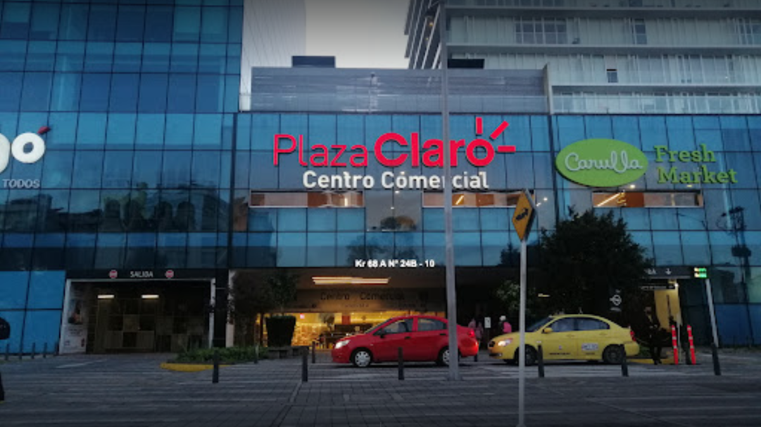
Fuente: Muestra de fuente de tablas, imágenes, etc.

Muestra de nota al pie

